关于开展危险化学品企业
安全生产分管负责人
工伤预防能力提升培训的通知

各有关单位：
根据《市人社局 市应急局关于印发<天津市危险化学品企业工伤预防能力提升培训工程实施方案>的通知》（津人社局函〔2022〕3号）要求，为全面提升我市危险化学品重大危险源企业工伤预防能力，切实提升工伤预防意识和能力，推动落实企业工伤预防主体责任，保障劳动者生命安全与健康，现定于2023年3月13日至3月24日开展危险化学品企业安全生产分管负责人工伤预防能力提升培训班两期，现将具体培训时间及注意事项通知如下：
一、培训人员
需应急管理部门许可的危险化学品生产企业、储存设施构成重大危险源的经营企业、使用危险化学品从事生产的化工企业，以及涉及重点监管危险化工工艺、构成重大危险源的精细化工企业和化学合成类药品生产企业等五类企业安全生产分管负责人
二、培训时间
第一期：2023年3月13日至17日8:30-17：00
第二期：2023年3月12日至24日8:30-17：00
备注：原则上参加此次培训的报名人员为去年各企业上报的人员。统计表中各参训人员填写报名班期，市应急局将根据实际进行统筹调整。此次培训为此类人员最后一次培训，是否参加培训将作为执法检查的重点，相关人员务必全部参加。学校将会更具应急局提供的每一期统计表随机安排班级。
三、培训及报到地点
天津职业大学（天津市北辰区洛河道2号）
备注：建议从学校西南门进入，报到地点为公众号中通知。
联系人：栗老师：18222219705
为便于培训顺利开展，参训人员可于3月10日前前扫码入群或者微信搜索并关注“天津职业大学生物与环境工程学院”公众号的通知；或者发送关键词“培训”获取培训班期群二维码。
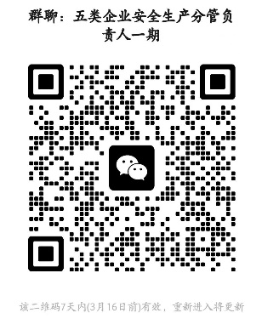 | 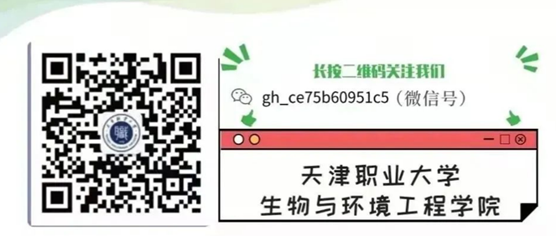
四、其他事项:
1.本次培训不收取培训费，食宿费用自理。
2.参培学员，要处理好工学矛盾，听从工作人员安排。保证出勤，严禁替培，一经发现取消培训资格；
3.有关入校要求及疫情防控要求
（1）入校前健康自我检测，如有发热等症状禁止入校。
（2）入校核验。请您入校前一天，扫描入校报备二维码如实填写，待报学校防疫指挥部备案后，会收到一条入校短信。当天凭此短信入校，请您佩戴口罩并积极配合工作人员检测体温、核验身份等，体温正常者方可入校培训。入校二维码在培训班群公告中查找。
（3）学员上课。培训期间请您遵守学校疫情防疫要求，建议全程佩戴口罩，无极特殊情况不得离校。
注：请相关人员做好健康防护，携带本人身份证，遵守课堂秩序，自觉配合工作人员做好相关工作。

